# Desarrollo Web

## UNIDAD 4. Comunicación con APIs

JSON o JavaScript Object Notation es un derivado de objetos de JavaScript y es usado en la actualidad como un formato liviano y ligero para el manejo (transporte e intercambio) de datos. JSON puede definirse de dos maneras: como una estructura de datos llave: valor (key: value) entre comillas, o como una lista ordenada de valores también entre comillas, algo similar a vectores, arreglos y/o matrices.

Sintaxis correcta de un objeto tipo JSON

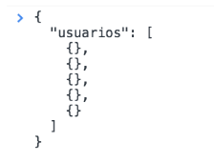

**Buenas Prácticas**

* Recuerda siempre utilizar comillas dobles en el momento de definir las propiedades, para evitar errores mientras estés creando el archivo **JSON.**
* Recuerda que el dato de cada propiedad tiene un tipo, así que asegúrate de: poner dentro de comillas los datos tipo texto, sin comillas los datos numéricos y booleanos, los corchetes para los array o vectores y utilizar llaves para los datos de tipo objeto.